PROPOZÍCIE
7. ročníka cestného behu
PORÚBSKA JEDENÁSTKA

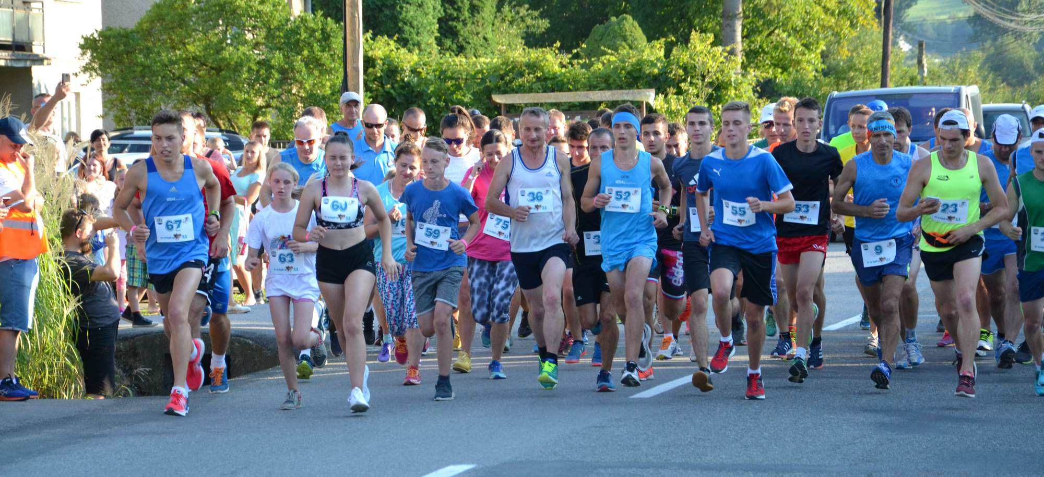
USPORIADATEĽ: SPIDER Porúbka v spolupráci s Obecným úradom Porúbka

TERMÍN: 3.8.2019 (sobota)

ŠTART: Detské behy o 15:00 hod.
PORÚBSKA 11 (11,4 km) a PORÚBSKA ½ (5,7 km) o 18:30 hod.

PREZENTÁCIA: V deň pretekov na obecnom ihrisku Porúbka (minimálne 30 minút pred štartom príslušnéhobehu). K dispozícií sú šatne a sprchy na obecnom ihrisku.
PRIHLASOVANIE: Formulár on line http://www.obec-porubka.sk/
https://docs.google.com/forms/d/e/1FAIpQLScfnWqQcsE_bDKGLJzK6w9g69rUugWEjT9YY6-9GUyfarXd3g/viewform

ŠTARTOVNÉ: 5 eur – v sume je zahrnuté občerstvenie, večera po preteku (guláš).

PROFIL TRATE: Trasa vedie obcou Porúbka smerom do Nemcoviec, na otočke späť cez Porúbku do obce Harhaj, kde sa trasa otáča späť do Porúbky.
PORÚBSKA 11 - bežia sa dva okruhy
PORÚBSKA ½ - beží sa jeden okruh

VYHODNOTENIE: Vyhodnotenie a ocenenie pretekárov bude po skončení pretekov. V rámci kategórií budú vyhodnotení prví traja pretekári, ktorí získajú pohár.

UPOZORNENIE: Každý pretekár štartuje na vlastnú zodpovednosť a vlastné náklady. Svojim podpisom potvrdzuje zodpovedajúci zdravotný stav. Všetci účastníci sa podriaďujú rozhodnutiam hlavného rozhodcu a zaväzujú sa dodržiavať právne predpisy a pravidlá atletiky. Beží sa za každého počasia.

KONTAKT: Jozef Pavúk 0904 461 873 pavuk.jozef@centrum.sk
Martina Stašová 0902 492 740 mjanoskova@azet.sk

KATEGÓRIE: Detské kategórie (deti sú v každej kategórii rozdelené na chlapcov a dievčatá)
Predškolský vek : 6 rokov a menej /2013 a mladší/
Školský vek : 1.,2.,3. ročník /2012-2010/ 7,8,9 rokov
4.,5.,6. ročník /2009-2007/ 10,11,12 rokov
7.,8.,9. ročník /2006-2004/ 13,14,15 rokov

PORÚBSKA 11: 11,4 km muži A- do 39, B – 40-49, C- 50-59, D – 60 a viac rokov
ženy E- do 39, F- 40 a viac rokov

PORÚBSKA ½: 5,7 km muži - bez rozdielu veku
ženy - bez rozdielu veku
juniori,juniorky /2000-2001/18-19 rokov

TRAŤOVÉ REKORDY 10 km: Muži: TIBOR SAHAJDA 36:26 Ženy: IVANA BUTORÁCOVÁ 46:46

